«فرم تقاضاي ترفيع ساليانه اعضاي هيأت علمي»

# مشخصات فردي:

|  |  |  |  |  |
| --- | --- | --- | --- | --- |
| رشته: | گروه آموزشي: | | نام و نام خانوادگي: | |
| تاريخ اخذآخرين ترفيع: | پايه فعلي: | مرتبه: | | وضعيت استخدامي: |

**1- فعاليتهاي آموزشي (تدريس، پروژه و كارآموزي،....)**

* **دروس ارائه شده، پروژه هاي كارشناسي، سمينار‌ها، پایان نامه هایي كه در نيمسال اول و دوم سال تحصيلي خاتمه يافته است.**
* **نوع درس شامل:** عمومی، پایه، اصلی، اختصاصی، اختیاری، جبرانی، ویژه، کارگاهی

|  |  |  |  |  |  |  |  |  |  |  |
| --- | --- | --- | --- | --- | --- | --- | --- | --- | --- | --- |
| **نيمسال اول سال تحصيلي ...** | | | | | | | | | | |
| رديف | **عنوان درس** | **نوع درس** | **تعداد واحد** | **مقطع** | | | | | | امتيازكميته ترفیع |
| کاردانی | | کارشناسی | | ارشد | |
| 1 |  |  |  |  | |  | |  | |  |
| 2 |  |  |  |  | |  | |  | |  |
| 3 |  |  |  |  | |  | |  | |  |
| **پروژه هاي آموزشي** | **پروژه نهایی و پایان نامه** | | **تعداد واحد** | **مقطع** | | | | | | **امتياز**  **كميته** |
| کارشناسی | تعداد دانشجو | | کارشناسی ارشد | | تعداد دانشجو |
|  |  |  | |  | |  |  |
| **كارآموزي** | | **تعداد واحد** | **مقطع** | | **تعداد دانشجو** | | **تعداد واحد** | | **امتياز**  **كميته** |
|  |  | |  | |  | |  |
| **جمع امتياز آموزشي ترم (1) :** | | | | | | | | | |  |
| **نيمسال دوم سال تحصيلي ...** | | | | | | | | | | |
| رديف | **عنوان درس** | **نوع درس** | **تعداد واحد** | **مقطع** | | | | | | امتيازكميته ترفیع |
| کاردانی | | کارشناسی | | ارشد | |
| 1 |  |  |  |  | |  | |  | |  |
| 2 |  |  |  |  | |  | |  | |  |
| 3 |  |  |  |  | |  | |  | |  |
| **پروژه هاي آموزشي** | **پروژه نهایی و پایان نامه** | | **تعداد واحد** | **مقطع** | | | | | | **امتياز**  **كميته** |
| کارشناسی | تعداد دانشجو | | کارشناسی ارشد | | تعداد دانشجو |
|  |  |  | |  | |  |  |
| **كارآموزي** | | **تعداد واحد** | **مقطع** | | **تعداد دانشجو** | | **تعداد واحد** | | **امتياز**  **كميته** |
|  |  | |  | |  | |  |
| **جمع امتياز آموزشي ترم (2) حداكثر 6 امتياز** | | | | | | | | | |  |
| **جمع امتياز آموزشي دو ترم** | | | | | | | | | |  |

**امتیاز ارزشیابی کیفیت و کمیت آموزشی براساس جدول شماره1 صفحه9 : .............................**

مجموع امتيازهاي آموزشی

2- فعاليتهاي پژوهشي:

**الف) مقاله منتشر شده در مجلات معتبر و دانشنامه ها(علمي پژوهشي، علمي مروري، علمي ترويجي، تخصصی، نقدچاپ )**

|  |  |  |  |  |  |  |  |
| --- | --- | --- | --- | --- | --- | --- | --- |
| رديف | عنوان مقاله | نام كامل نشريه | نوع مجله | تاريخ انتشار | شماره | اسامی نويسندگان به ترتيب چاپ | امتيازكميته منتخب |
| 1 |  |  |  |  |  |  |  |
| 2 |  |  |  |  |  |  |  |
| 3 |  |  |  |  |  |  |  |
| **جمع امتياز** | | | | | | |  |

# ب) مقالات ارائه شده در سمينار و كنفرانس‌هاي علمي معتبر :

|  |  |  |  |  |  |  |  |  |
| --- | --- | --- | --- | --- | --- | --- | --- | --- |
| رديف | عنوان مقاله | عنوان همایش علمی معتبر | ارائه كنندگان | محل برگزاري | تاريخ برگزاري | چاپ شده به صورت | | امتيازكميته |
| خلاصه | مجموعه مقالات |
| 1 |  |  |  |  |  |  |  |  |
| 2 |  |  |  |  |  |  |  |  |
| 3 |  |  |  |  |  |  |  |  |
| **جمع امتياز** | | | | | | | |  |

# ج) كتاب: ترجمه، تألیف، تصحیح، بررسی و نقد کتابهای معتبر و یا تصنیف (کتاب حاصل از دستاوردهای پژوهشی ذینفع/ تأليف مجموعه كتاب هايي همانند دائره المعارف و … (

|  |  |  |  |  |  |  |  |  |  |  |
| --- | --- | --- | --- | --- | --- | --- | --- | --- | --- | --- |
| ردیف | عنوان کتاب | نويسندگان به ترتيب چاپ | نوع فعالیت | | | | | محل انتشار: ناشر | تاریخ انتشار یا پذيرش برای چاپ | امتیاز کمیته |
| تألیف | تصنیف | ترجمه | تصحیح انتقادی | تجدید چاپ |
| 1 |  |  |  |  |  |  |  |  |  |  |
| 2 |  |  |  |  |  |  |  |  |  |  |
| 3 |  |  |  |  |  |  |  |  |  |  |
| **جمع امتياز** | | | | | | | | | |  |

**د) طرح پژوهشي خاتمه يافته داخلی و خارج از دانشگاه:**

|  |  |  |  |  |  |  |  |  |  |  |  |  |  |
| --- | --- | --- | --- | --- | --- | --- | --- | --- | --- | --- | --- | --- | --- |
| رديف | عنوان طرح | نويسندگان به ترتيب | شماره و تاریخ گواهی خاتمه | موافقت مؤسسه  (شماره و تاريخ) | نهاد سفارش دهنده طرح | تاريخ انجام | | نوع طرح | سطح فعالیت | | | | امتيازكميته |
| شروع | پايان | موسسه | استانی-منطقه­ای | ملی | بین المللی |
| 1 |  |  |  |  |  |  |  |  |  |  |  |  |  |
| 2 |  |  |  |  |  |  |  |  |  |  |  |  |  |
| **جمع امتياز** | | | | | | | | | | | | |  |

**هـ) اثر بدیع و ارزنده هنری - کسب رتبه در جشنواره های داخلی و خارجی – ثبت اختراع**

|  |  |  |  |  |  |  |  |  |  |  |
| --- | --- | --- | --- | --- | --- | --- | --- | --- | --- | --- |
| ردیف | عنوان فعالیت | تاریخ انجام | | سطح فعالیت | | | | | اسامی همکاران | امتیاز کمیته |
| شروع | پایان | مؤسسه | استانی یا منطقه ای | کسب رتبه برتر در جشنواره | ملی برجسته | بین المللی |
| 1 |  |  |  |  |  |  |  |  |  |  |
| 2 |  |  |  |  |  |  |  |  |  |  |
| **جمع امتياز** | | | | | | | | | |  |

**و) برپایی نمایشگاه هاي پژوهشی، فناوری، هنری و مدیریت اجرایی برنامه هاي هنری**

|  |  |  |  |  |  |  |  |  |
| --- | --- | --- | --- | --- | --- | --- | --- | --- |
| ردیف | عنوان فعالیت | سطح فعالیت | | | سایر مشخصات | | اسامی همکاران به ترتیب  ( شامل نام متقاضی ) | امتیاز کمیته |
| استانی | ملی | بین المللی | عنوان مسوولیت | تاریخ برگزاری |
| 1 |  |  |  |  |  |  |  |  |
| 2 |  |  |  |  |  |  |  |  |
| 3 |  |  |  |  |  |  |  |  |
| **جمع امتياز** | | | | | | | |  |

ز) داوري مقالات علمي پژوهشي: ویرایش علمی کتاب یا داوری مقالات علمی پژوهشی و داوری اثر بدیع و ارزنده هنری

|  |  |  |  |  |  |  |
| --- | --- | --- | --- | --- | --- | --- |
| ردیف | عنوان فعالیت | نوع فعالیت | | | تاریخ انجام فعالیت  (ماه - سال) | امتیاز کمیته |
| ویراستار علمی | داور مقاله-نوع مقاله | تحصیح انتقادی |
| 1 |  |  |  |  |  |  |
| 2 |  |  |  |  |  |  |
| 3 |  |  |  |  |  |  |
| **جمع امتياز** | | | | | |  |

**ک) مدیر مسئولي، سردبیری، عضویت در هیات تحریریه نشریات علمی معتبر و ریاست قطب های علمی رسمی کشور**

|  |  |  |  |  |  |  |  |  |
| --- | --- | --- | --- | --- | --- | --- | --- | --- |
| ردیف | عنوان فعالیت | نوع نشریه | | | | شماره و تاریخ حکم انتصاب | ملاحظات | امتیاز کمیته |
| علمی پژوهشی | علمی ترویجی | علمی مروری | سایر |
| 1 |  |  |  |  |  |  |  |  |
| 2 |  |  |  |  |  |  |  |  |
| 3 |  |  |  |  |  |  |  |  |
| **جمع امتياز** | | | | | | | |  |

ل)راهنمايي يا مشاوره پايان نامه : راهنمایی و مشاوره پایان نامه های کارشناسی ارشد و دکترا

|  |  |  |  |  |  |  |  |  |  |  |  |
| --- | --- | --- | --- | --- | --- | --- | --- | --- | --- | --- | --- |
| ردیف | عنوان پایان نامه | تعداد واحد | مقطع تحصیلی | | تاریخ دفاع | نام دانشجو | دانشگاه  محل تحصيل دانشجو | رشته دانشجو | سمت | | امتیاز کمیته |
| ارشد | دکتری | راهنما | مشاور |
| 1 |  |  |  |  |  |  |  |  |  |  |  |
| 2 |  |  |  |  |  |  |  |  |  |  |  |
| 3 |  |  |  |  |  |  |  |  |  |  |  |
| **جمع امتياز** | | | | | | | | | | |  |

**مجموع امتيازهاي پژوهشي حاصل از رديف‌هاي (الف تا ل )**

**3- فعاليت هاي فرهنگی**

**الف) تدوین کتاب، مقاله و تولید اثر بدیع و ارزنده هنری با رویکرد اسلامی در حوزه های فرهنگی – تربیتی – اجتماعی**

|  |  |  |  |  |  |  |  |  |
| --- | --- | --- | --- | --- | --- | --- | --- | --- |
| ردیف | عنوان فعالیت  (کتاب، مقاله و اثر بدیع و ارزنده هنری) | نوع فعالیت | | | | تاریخ انتشار  (ماه – سال)  و یا گواهی پذیرش چاپ | اسامی همکاران  به ترتیب  (شامل نام متقاضی) | امتیاز کمیته |
| **فرهنگی** | **تربیتی** | **اجتماعی** | **تلفیقی** |
| 1 |  |  |  |  |  |  |  |  |
| 2 |  |  |  |  |  |  |  |  |
| **جمع امتياز** | | | | | | | |  |

**ب) تهیه و تدوین پیوست فرهنگی برای کلیه فعالیتها و همکاری موثر در اجرای امور فرهنگی بر اساس سیاستهای کلی برنامه های پنج ساله توسعه و سیاست های شورای اسلامی شدن دانشگاه ها و مراکز آموزشی**

|  |  |  |  |  |  |  |
| --- | --- | --- | --- | --- | --- | --- |
| ردیف | عنوان فعالیت | شرح فعاليت | تاريخ انجام فعاليت | | مرجع تأیید کننده | امتیاز کمیته |
| از تاريخ | تا تاريخ |
| 1 |  |  |  |  |  |  |
| 2 |  |  |  |  |  |  |
| **جمع امتياز** | | | | | |  |

**ج) ارائه مشاوره فرهنگی و یا همکاری مؤثر** (با تشکل های قانونمند دانشجویان و اعضای هیات علمی و طلاب و نهادهای فرهنگی فعال درمؤسسه و یا حوزه علمیه به منظور ترویج فعالیت در حوزه فرهنگ)

|  |  |  |  |  |  |  |
| --- | --- | --- | --- | --- | --- | --- |
| ردیف | عنوان فعالیت | شرح فعاليت | تاريخ انجام فعاليت | | مرجع تأیید کننده | امتیاز کمیته |
| از تاريخ | تا تاريخ |
| 1 |  |  |  |  |  |  |
| 2 |  |  |  |  |  |  |
| **جمع امتياز** | | | | | |  |

**د) استاد مشاور فرهنگی با حکم معاون دانشجویی - فرهنگي «مؤسسه»**

|  |  |  |  |  |  |  |  |  |  |
| --- | --- | --- | --- | --- | --- | --- | --- | --- | --- |
| ردیف | واحد دانشگاهی محل فعالیت | مشخصات ابلاغ | | تاریخ انجام فعالیت | | | | تعداد نيمسالهاي تحصيلي | امتیاز کمیته |
| شماره | تاریخ | از نيمسال تحصيلي | | تا نيمسال تحصيلي | |
| اول | دوم | اول | دوم |
| 1 |  |  |  |  |  |  |  |  |  |
| 2 |  |  |  |  |  |  |  |  |  |
| **جمع امتياز** | | | | | | | | |  |

**هـ) مسئولیت پذیری در اصلاح و هدایت نگرش های مطلوب فـرهنگــی و مشـارکـت یــا انجام فعالیت های فرهنگی – تربیتی – اجتماعی و یا عناوین مشابه برای کلیه اقشار دانشگاهی (دانشجویان، اساتید و کارکنان)**

|  |  |  |  |  |  |
| --- | --- | --- | --- | --- | --- |
| ردیف | عنوان متناسب با نوع فعالیت | | | مرجع تایید کننده | امتیاز کمیته |
| برنامه ریزی و طراحی در امور فرهنگی – تربیتی – اجتماعی وعلمی دانشجویی و اعضای هیات علمی يا طلاب و کارکنان | مشارکت در اجرای امور فرهنگی – تربیتی – اجتماعی از جمله مشارکت فعالانه در تشکیل جلسات هم اندیشی اساتید و نشست و جلسات دانشجویی جهت تبیین مباحث و مشکلات و رفع شبهات اعتقادی و.... | سایر فعالیتهای مرتبط (ارائه خدمات مشاوره ای علمی، فرهنگی– تربیتی– اجتماعی و آموزشی به دانشجویان و طلاب – حضور مستمر و تأثیر گذار در مراکز دانشجویی اعم از کانونها، مساجد، خوابگاهها و...) |
| 1 |  |  |  |  |  |
| 2 |  |  |  |  |  |
| **جمع امتياز** | | | | |  |

**و)استمرار در تقید و پایبندی به ارزشهای دینی، فرهنگی، ملی، انقلابی و صداقت و امانت داری با تایید کمیسیون تخصصی ذیربط**

|  |  |  |  |  |  |  |
| --- | --- | --- | --- | --- | --- | --- |
| ردیف | عنوان فعالیت | شرح فعاليت | تاريخ انجام فعاليت | | مرجع تأیید کننده | امتیاز کمیته |
| از تاريخ | تا تاريخ |
| 1 |  |  |  |  |  |  |
| **جمع امتياز** | | | | | |  |

**ز) کسب جوایز فرهنگی (در زمینه ترویج فرهنگ ایثار و شهادت، مسئولیت های فرهنگی و...) یا رقابت ورزشی و جام اخلاق ورزشی**

|  |  |  |  |  |  |  |  |
| --- | --- | --- | --- | --- | --- | --- | --- |
| ردیف | عنوان جایزه | زمینه جایزه اعطا شده | | | مرجع اعطای جایزه | اسامی سایر افرادی که جایزه مشترکاً به آنان تعلق گرفته است | امتیاز کمیته |
| ترویج فرهنگ  ایثار و شهادت | مسئولیت های فرهنگی | سایر زمینه ها |
| 1 |  |  |  |  |  |  |  |
| **جمع امتياز** | | | | | | |  |

**ک)طراحی و مشارکت فعالانه در برگزاری کرسی آزاداندیشی، نقد و نظریه پردازی با تایید مرجع ذیصلاح**

|  |  |  |  |  |  |  |
| --- | --- | --- | --- | --- | --- | --- |
| ردیف | عنوان فعالیت | شرح فعاليت | تاريخ انجام فعاليت | | مرجع تأیید کننده | امتیاز کمیته |
| از تاريخ | تا تاريخ |
| 1 |  |  |  |  |  |  |
| 2 |  |  |  |  |  |  |
| **جمع امتياز** | | | | | |  |

**ل) شرکت در کارگاه های دانش افزایی و توانمند سازی اعضای هیات علمی در زمینه فرهنگی – تربیتی–اجتماعی**

|  |  |  |  |  |  |  |
| --- | --- | --- | --- | --- | --- | --- |
| ردیف | عنوان فعالیت | تاريخ  انجام فعاليت | ساعات  انجام فعاليت | مرجع برگزار کننده | مرجع تأیید کننده | امتیاز کمیته |
| 1 |  |  |  |  |  |  |
| 2 |  |  |  |  |  |  |
| **جمع امتياز** | | | | | |  |

**م) برگزاری نمایشگاه آثار و کارگاه هنری با رویکرد فرهنگی- اسلامی- ایرانی**

|  |  |  |  |  |  |  |
| --- | --- | --- | --- | --- | --- | --- |
| ردیف | عنوان فعالیت | تاريخ  انجام فعاليت | ساعات  انجام فعاليت | مرجع برگزار کننده | مرجع تأیید کننده | امتیاز کمیته |
| 1 |  |  |  |  |  |  |
| 2 |  |  |  |  |  |  |
| **جمع امتياز** | | | | | |  |

**مجموع امتيازهاي فرهنگی حاصل از رديف‌هاي (الف تا م)**

**تایید و امضای اعضای کمیسیون فرهنگی:**

رئیس موسسه (به عنوان رئیس کمیسیون) معاونت فرهنگی و دانشجویی (به عنوان دبیر کمیسیون)

سرپرست نهاد نمایندگی مقام معظم رهبری در موسسه

معاونت آموزشی یا پژوهشی حسب مورد یک نفر عضو هیات علمی به انتخاب هیات اجرایی جذب یا رئیس موسسه

**4- فعاليت هاي اجرايي**

|  |  |  |  |  |
| --- | --- | --- | --- | --- |
| رديف | عنوان سمت | از تاريخ | تا تاريخ | امتياز كميته |
| 1 |  |  |  |  |
| 2 |  |  |  |  |
| **جمع امتياز** | | | |  |

**5- ساير فعاليتها ‌**

|  |  |  |  |
| --- | --- | --- | --- |
| رديف | مشخصات كامل و نوع فعاليت (طبق جدول ارتقا) | ساعت همكاري (در صورت لزوم) | امتياز كميته |
| 1 |  |  |  |
| 2 |  |  |  |
|  | **جمع امتياز** | |  |

**مجموع امتيازهاي فعاليتهاي علمي، اجرايي و سایر**

**امضاء عضو هيات علمي**

**تاريخ تقاضا**

«**نتیجه ارزیابی درخواست ارتقاء هیات علمی»**

# نظر مدیر گروه:

مندرجات در جداول فوق، مورد تایید است 🖵 مورد تایید نیست 🖵

حضور متقاضی در محل کار، شوراهای گروه، عملکرد و نحوه همکاری ایشان: مورد تایید است🖵 مورد تایید نیست🖵

**توضیحات در صورت لزوم:**

امضا تاریخ

**نظر معاونت آموزشی:**

کیفیت و کمیت تدریس متقاضی، مورد تایید است 🖵 مورد تایید نیست 🖵

همکاری مستمر ایشان در امور آموزشی و برگزاری امتحانات، مورد تایید است 🖵 مورد تایید نیست 🖵

**توضیحات در صورت لزوم:**

امضا تاریخ

# نظر معاونت پژوهشی:

# مندرجات در بخش پژوهشی متقاضی در جداول فوق، مورد تایید است 🖵 مورد تایید نیست 🖵

**توضیحات در صورت لزوم:**

# امضا تاریخ

# نظركميته منتخب موسسه سپهر دانش معاصر :

|  |
| --- |
| تقاضاي ترفيع آقاي /خانم درجلسه مورخ كميته ترفيع پایه موسسه سپهر دانش معاصر مطرح شد و  ایشان .............امتياز آموزشي، ............امتياز پژوهشي، ...........امتیاز فرهنگی، ............امتياز اجرايي، و......... امتیاز سایر فعالیت ها (در مجموع ....... امتيار ) کسب کردند  - ضمناً .............. امتيازپژوهشي برای استفاده در سال های بعد ذخيره مي‌گردد.  - بدليل كمبود امتياز پژوهشي لازم .......... امتياز از ذخيره پژوهشي استفاده گرديد.  🖵 با توجه به امتیازات کسب شده با اعطاي يك پايه ترفيع به متقاضی موافقت گرديد.  🖵 بدليل كمبود امتياز لازم با ترفيع ايشان موافقت نگرديد.  **تایید و امضاي رئیس موسسه:** **امضاي نماینده کمیتهبررسي كننده:** |

**«دستورالعمل اجرایی اعطای ترفیع سالیانه اعضای هیات علمی موسسه سپهر دانش معاصر»**

**1) نحوه محاسبه امتیاز فعالیت های آموزشی**

امتیاز فعالیت های آموزشی به فعالیت های انجام شده در طول آخرین دو نیمسال تحصیلی پایان یافته از زمان ترفیع اختصاص داده می شود.

**کیفیت تدریس:**

کیفیت تدریس براساس مجموع نمره اخذ شده در ارزیابی فراگیران، مدیر گروه و مسئولان ذیربط، ارزیابی می شود. حداقل امتیازارزشیابی کیفیت آموزش از 20: جهت مربیان : 14 ، جهت استادیاران: 15، جهت دانشیاران : 17

**کمیت تدریس:**

تعداد واحد * ضریب مقطع * ضریب کلاس = امتیاز تدریس

ضریب کلاس مربوط به اولین کلاس در هر ترم 1 و برای کلاس تکراری 5/0 در نظر گرفته می شود.

ضریب مقطع برای مقاطع کاردانی و کارشناسی 5/0 ، مقطع کارشناسی ارشد 1 است.

تعداد واحد* 30/0 = امتیاز راهنمایی هر پروژه کارشناسی

**تبصره 1:** اگر یک پروژه به چند دانشجو ارایه گردد، تنها واحد درسی مربوط به یکی از دانشجویان منظور خواهد شد.

**تبصره 2:** اگر یک پروژه توسط بیش از یک استاد ارائه گردد، امتیاز کسب شده طبق توافقنامه مربوطه محاسبه می گردد.

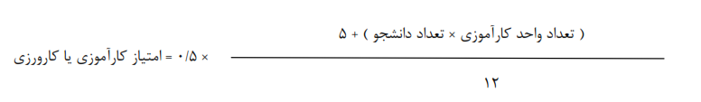

**تبصره3:** حداکثر امتیاز آموزشی قابل احتساب در هر ترم 6 امتیاز می باشد.

**تبصره 4:** اعضای هیات علمی دارای سمت های اجرایی که واحد موظف آنان صفر واحد تعیین شده است (مشاغل موضوع ماده 79 آیین نامه استخدامی اعضای هیات علمی)، در زمان تصدی مشاغل مربوطه از حداقل امتیاز کیفیت تدریس و حداکثر امتیاز کمیت تدریس بهره مند می شوند. امتیاز کمیت تدریس سایز مشاغل دارای کسر واحد موظف به صورت کامل و کیفیت تدریس آنان براساس واحد موظف تعیین شده محاسبه می شود.

**جدول1: امتیازهای قابل محاسبه از فعالیت های آموزشی اعضای هیات علمی آموزشی موسسه**

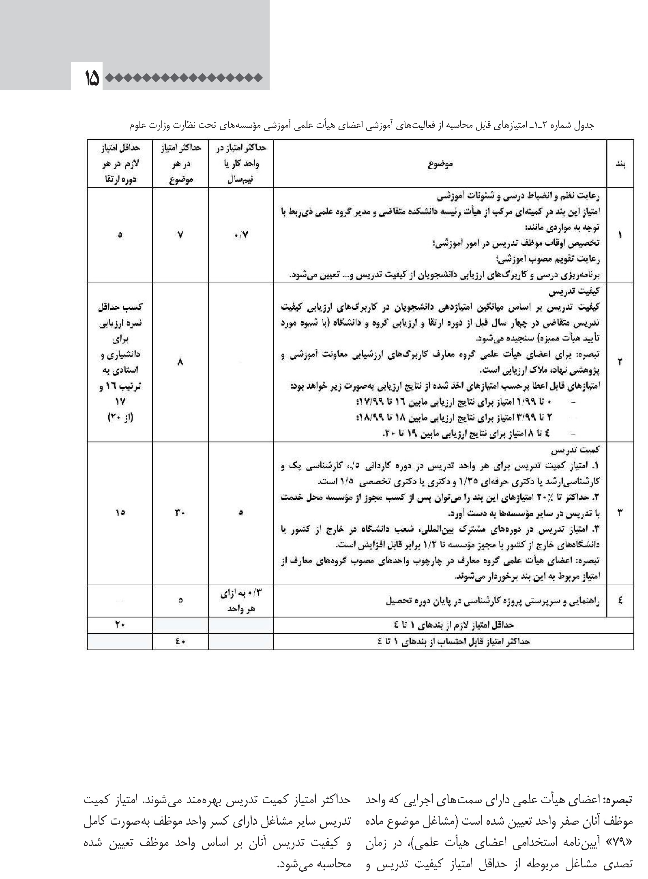

**2) نحوه محاسبه امتیاز فعالیت پژوهشی و اجرایی**

**جدول2: امتیازهای قابل محاسبه از فعالیت های پژوهشی، فناوری اعضای هیات علمی آموزشی موسسه**

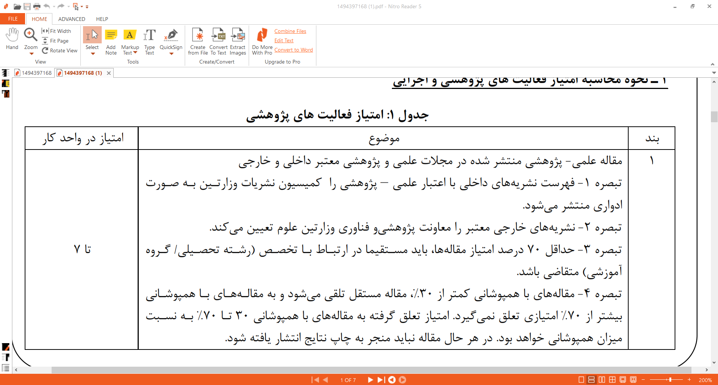

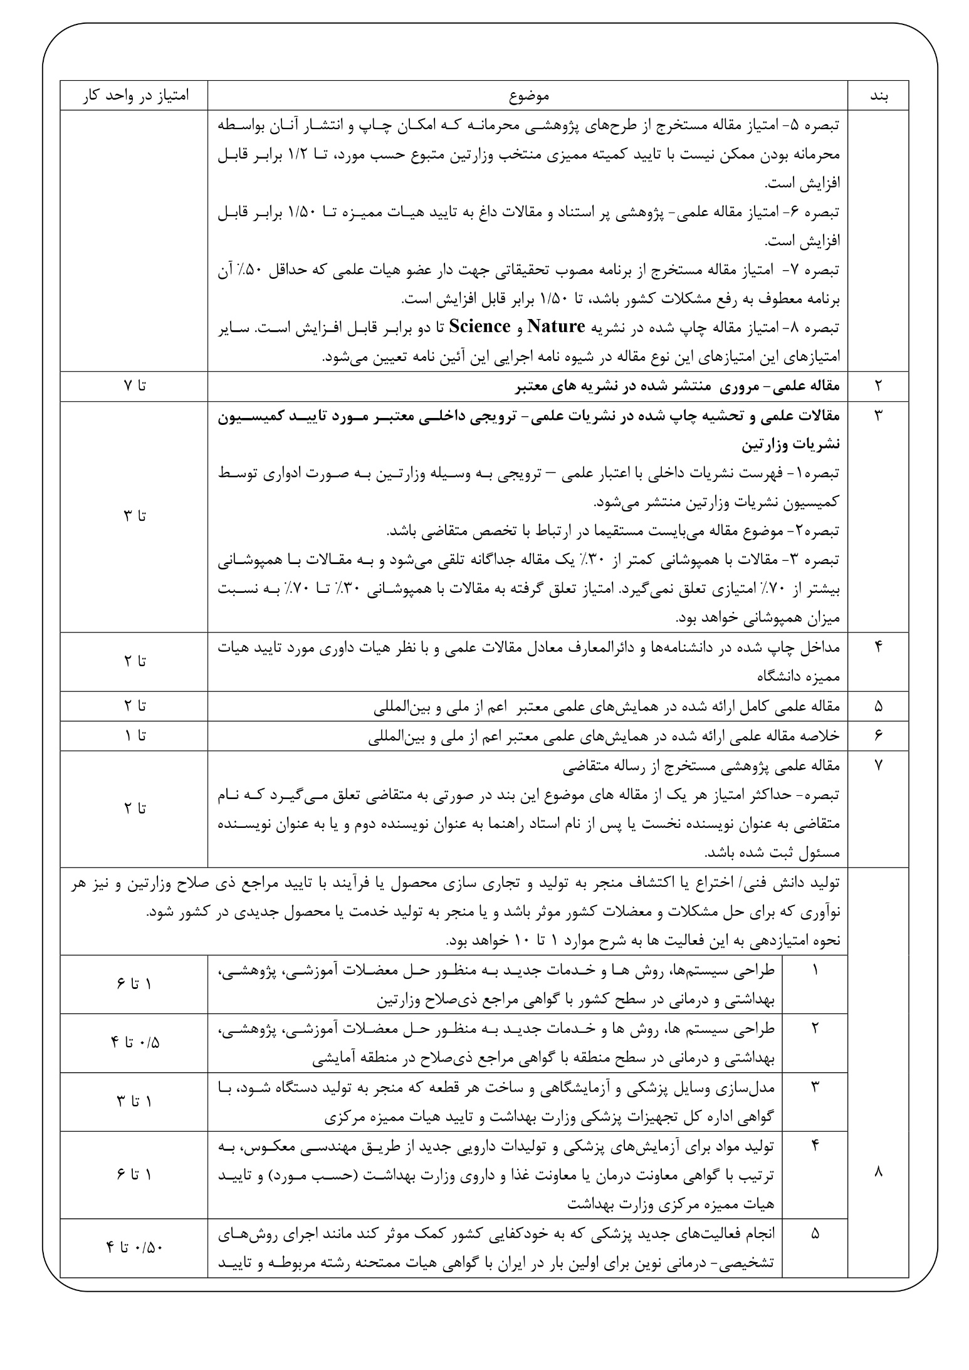

تا 3

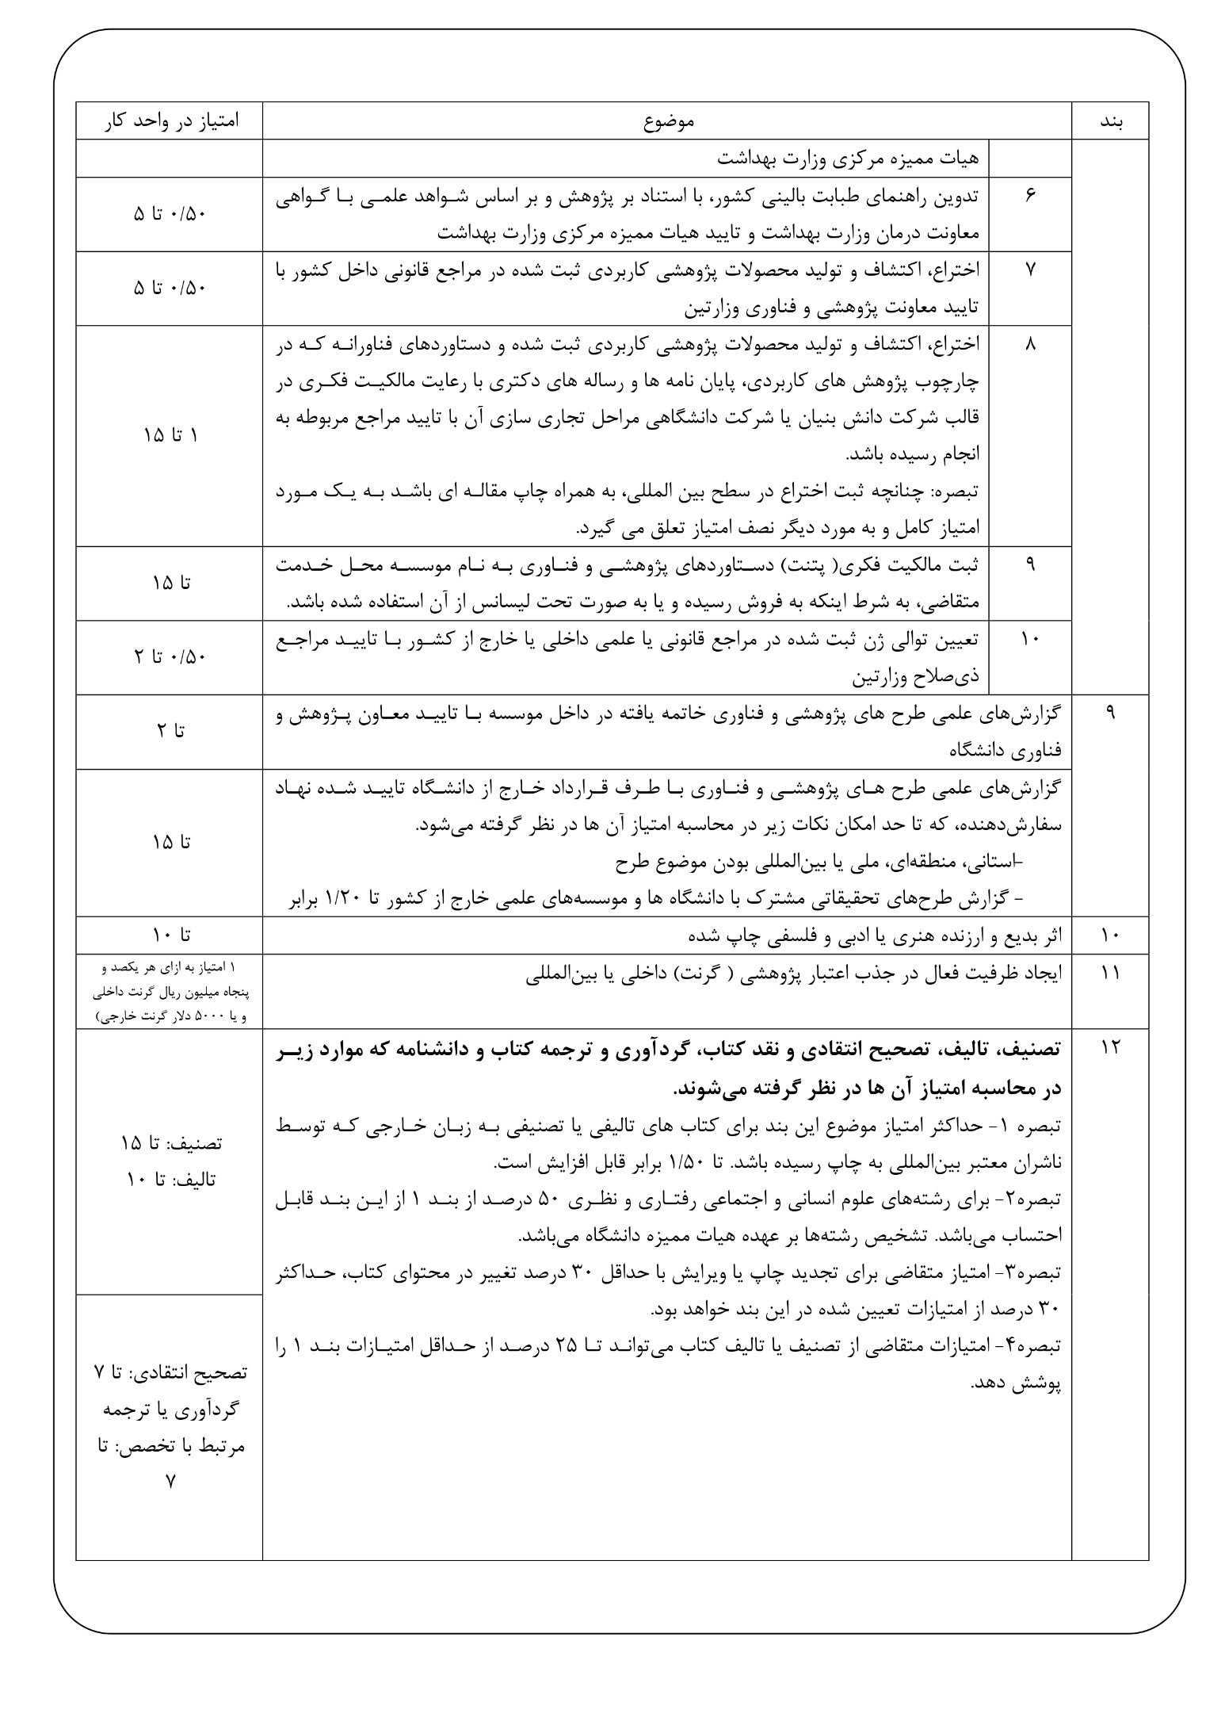

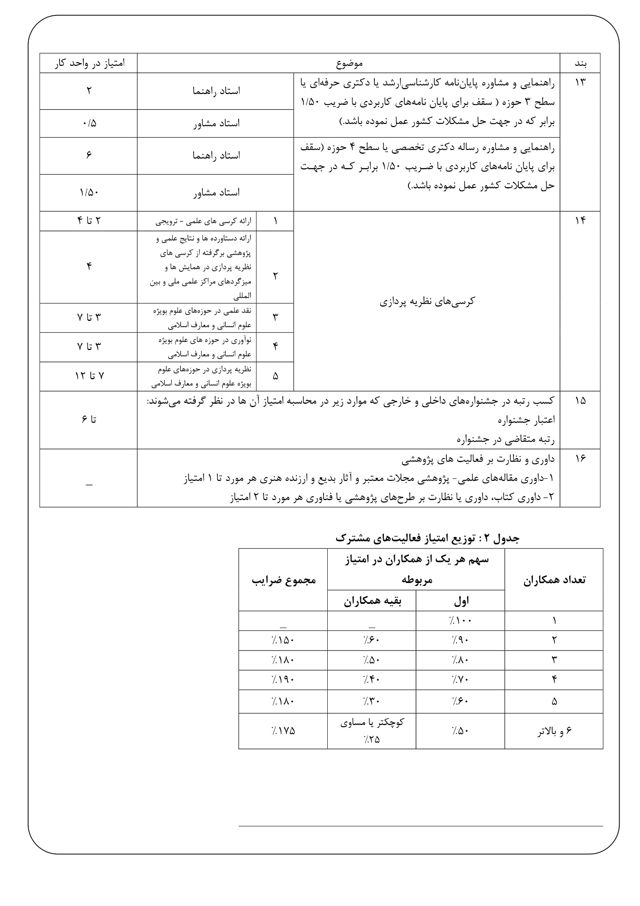

**داشتن حداقل یک طرح پژوهشی در این بخش الزامی است.**

**حداکثر امتیازات بخش پژوهشی سقف ندارد.**

**جدول 3: توزیع امتیاز فعالیت های مشترک**

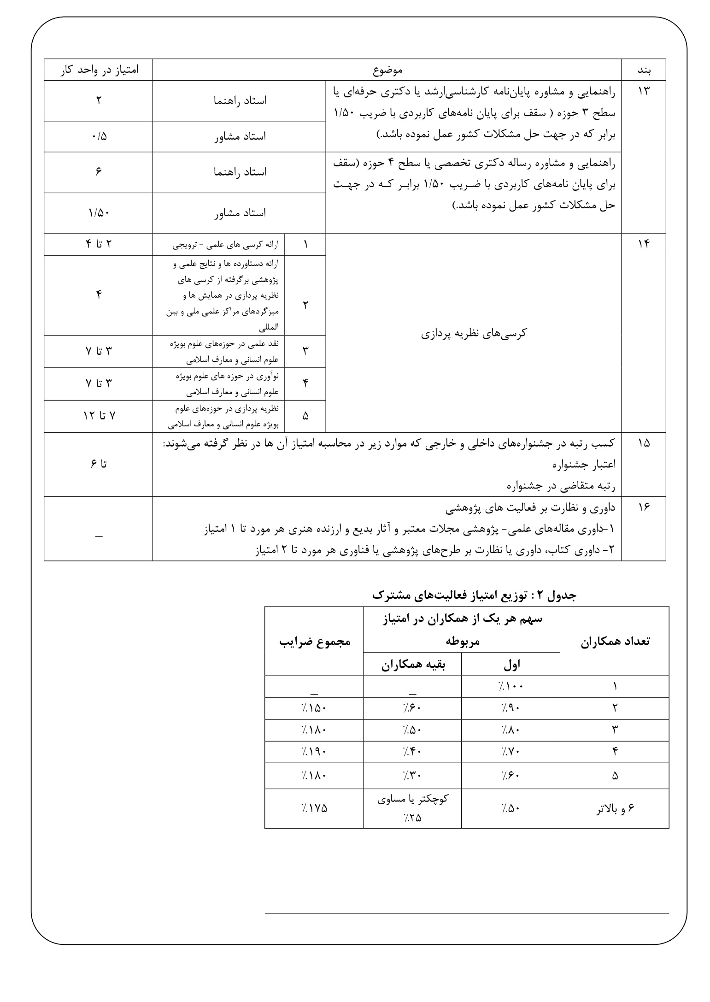

**جدول4: امتیازات قابل محاسبه از فعالیت فرهنگی، تربیتی و اجتماعی اعضای هیات علمی «موسسه»**

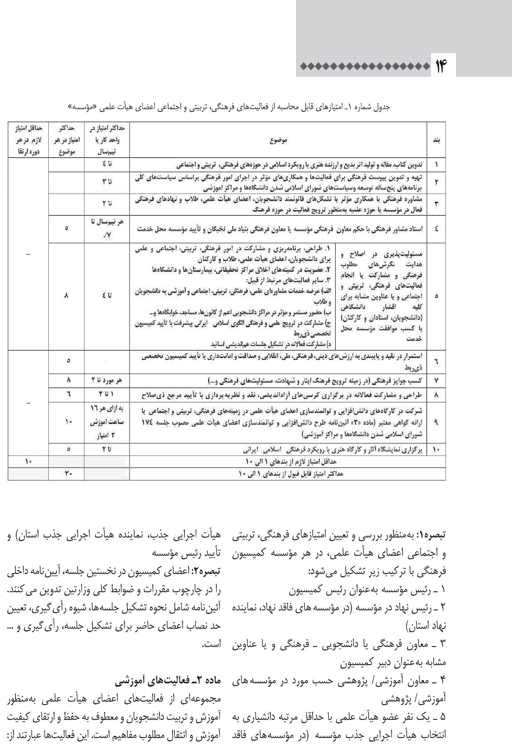

**جدول5: امتیازهای قابل محاسبه از فعالیت های علمی-اجرایی اعضای هیات علمی موسسه**

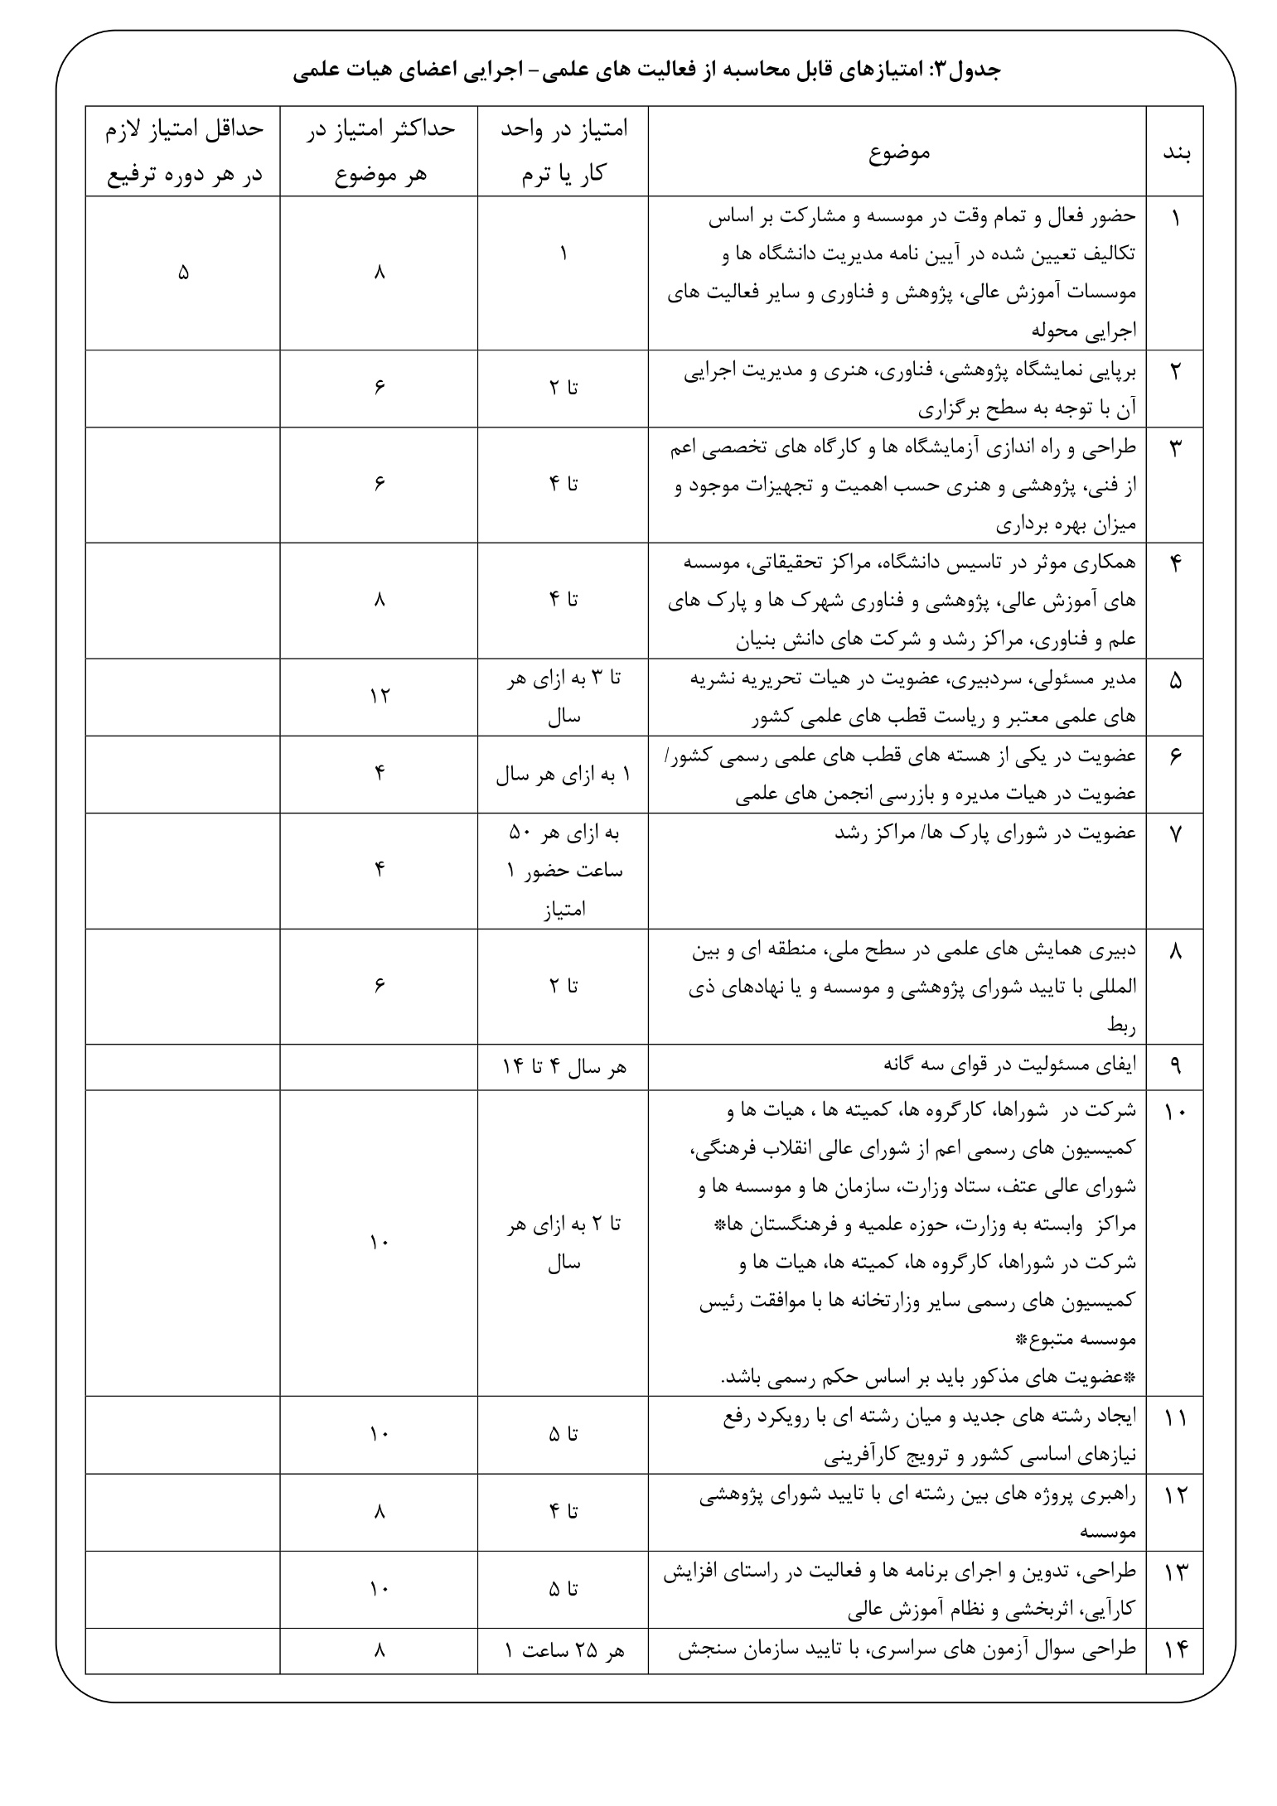

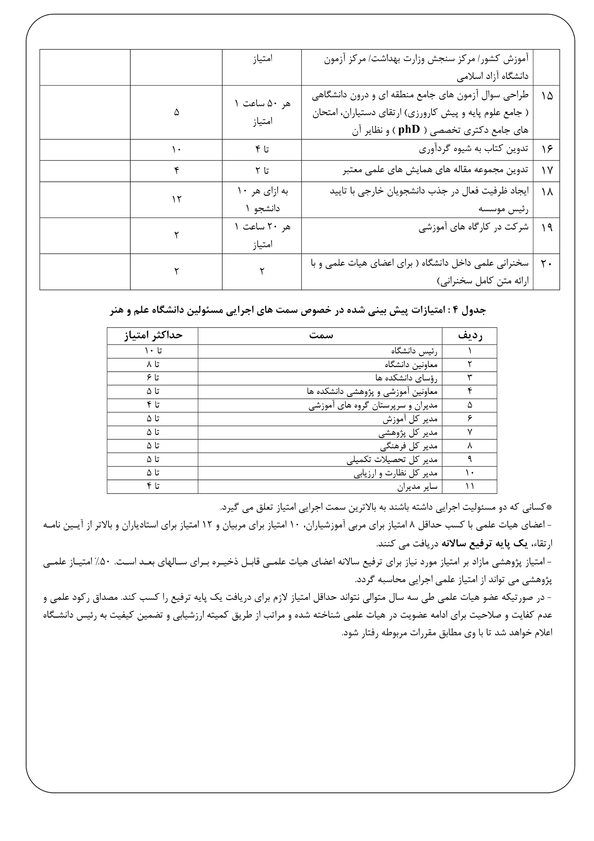

**حداقل امتیاز 10 – حداکثر امتیاز 35**

**جدول 6: امتیاز مفاد موضوع بند 9 جدول 5**

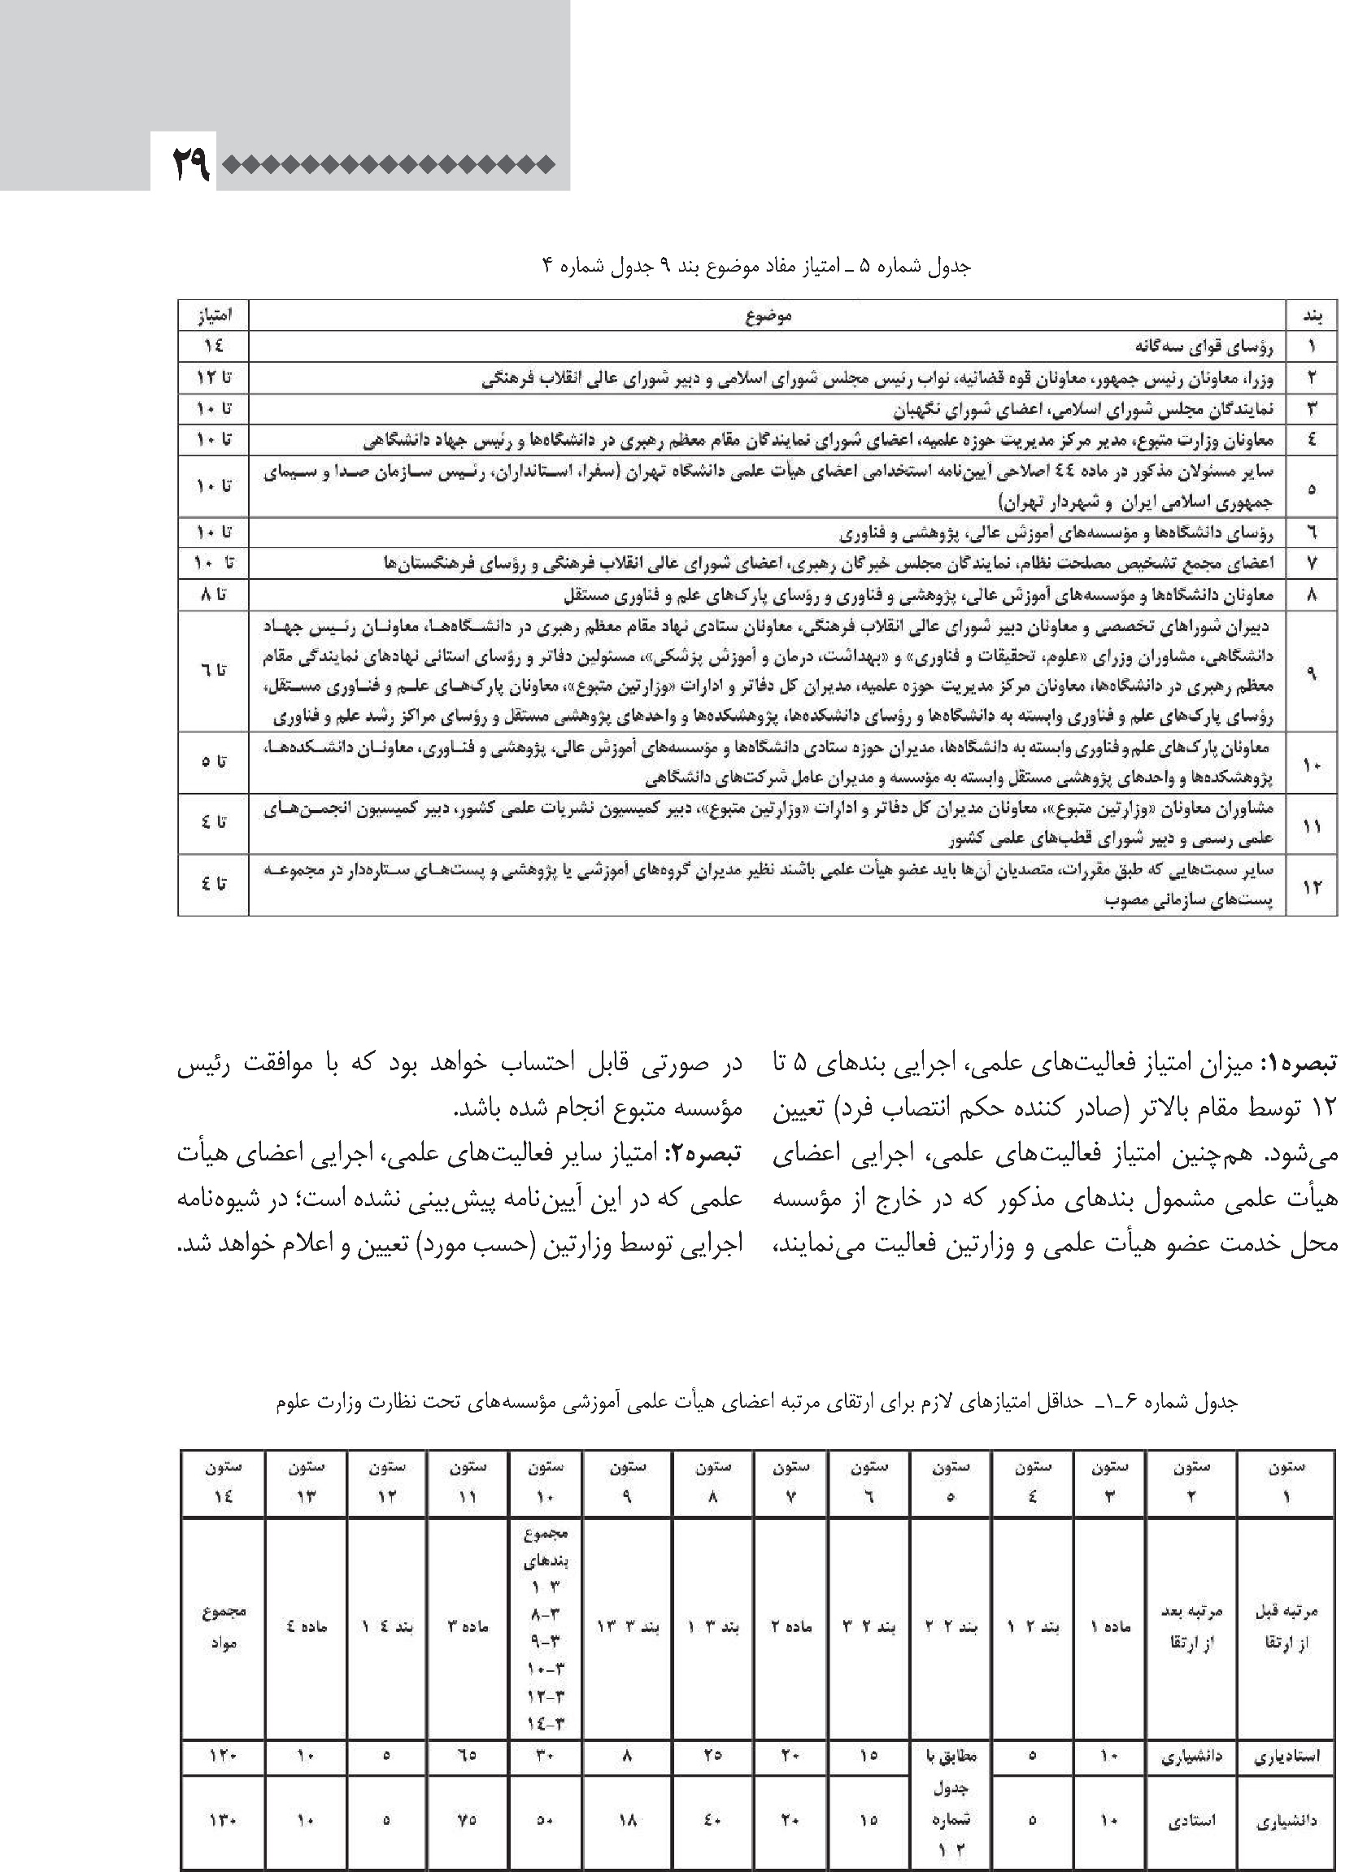

**جدول 7: امتیازات پیش بینی شده در خصوص سمت های اجرایی مسئولین موسسه**



* **کسانی که دو مسئولیت اجرایی داشته باشند به بالاترین سمت اجرایی امتیاز تعلق می گیرد**
* **به عضو هیات علمی در قبال یک سال خدمت قابل قبول طبق وظایف محوله از طرف گروه آموزشی به نیابت از طرف موسسه، براساس فرم درخواست ترفیع تکمیل شده توسط وی، یک پایه ترفیع اعطا می گردد.**
* **تعداد ساعت خدمت موظف عضو هیات علمی 40 ساعت در هفته است.**
* **اﻣﺘﯿﺎز ﭘﮋوﻫﺸﯽ ﻣﺎزاد ﺑﺮ اﻣﺘﯿﺎز ﻣﻮرد ﻧﯿﺎز ﺑﺮاي ﺗﺮﻓﯿﻊ ﺳﺎﻻﻧﻪ اﻋﻀﺎي ﻫﯿﺎت ﻋﻠﻤـﯽ ﻗﺎﺑـﻞ ذﺧﯿـﺮه ﺑـﺮاي ﺳـﺎﻟﻬﺎي ﺑﻌـﺪ اﺳـﺖ 50% اﻣﺘﯿـﺎز ﻋﻠﻤـﯽ ﭘﮋوﻫﺸﯽ ﻣﯽ ﺗﻮاﻧﺪ از اﻣﺘﯿﺎز ﻋﻠﻤﯽ اﺟﺮاﯾﯽ ﻣﺤﺎﺳﺒﻪ ﮔﺮدد.**
* **مازاد امتیازات مربوط به تالیف کتاب تا 3 سال و مازاد امتیازات مربوط به چاپ مقاالت مجالت معتبر تا 2 سال با در نظر گرفتن تاریخ چاپ و اعتبار آن برای سالهای بعد قابل ذخیره میباشد**
* **در صورتی که عضو هیئت علمی سه سال متوالی نتواند حداقل امتیاز لازم برای دریافت یک پایه ترفیع را کسب نماید، مصداق رکود علمی و عدم کفایت و صلاحیت برای ادامه عضویت در هیئت علمی شناخته شده و مراتب به رئیس موسسه اعلام خواهد شد تا با وی برابر مقررات رفتار شود.**
* **فعالیت های پژوهشی استاد اعم از مقاله و کتاب باید مرتبط با رشته مربوطه یا زیرشاخه های آن باشد.**
* **شرط بررسی درخواست اعضای هیات علمی در طول سال داشتن حداقل یک طرح پژوهشی است.**

**ﻧﮑﺎت ﻻزم ﺟﻬﺖ اﺧﺬ ﺗﺮﻓﯿﻊ ﺳﺎﻟﯿﺎﻧﻪ اﻋﻀﺎي ﻫﯿﺎت ﻋﻠﻤﯽ**

* **در قبال هريكسال خدمت تمام وقت و قابل قبول در امور آموزشي ، پژوهشي، فرهنگی و مشاغل مديريتي و پس از تصويب كميته منتخب ترفيعات دانشگاه يك پايه ترفيع اعطا مي گردد**
* **ﻻزم اﺳﺖ ﻓﺮم ﺗﺮﻓﯿﻊ باید توسط متقاضا ﺑﻪ ﺻﻮرت ﺗﺎﯾﭗ ﺷﺪه تکمیل و به صورت پرینت تحویل داده شود. فرم ترفیع باید پس از تایید مدیرگروه همراه با مدارک مربوطه حداکثر تا زمان اعلام شده از طرف موسسه به کمیته ارزشیابی ارسال گردد.**
* **لازم است جهت تمامی موارد ذکر شده در هر بخش مستندات ارایه گردد**
* **ﻻزم اﺳﺖ ﮐﻠﯿﻪ ﻣﻘﺎﻻت ارﺳﺎﻟﯽ ﺟﻬﺖ ﮐﺴﺐ اﻣﺘﯿﺎز ﺗﺮﻓﯿﻊ در ﺳﺎﯾﺖ Google scholar و ﺳﺎﻣﺎﻧﻪ پژوهشی داﻧﺸﮕﺎه ﺛﺒﺖ ﮔﺮدد. مدارک لازم بخش پژوهشی: کپی صفحه اول مقاله چاپ شده یا کپی مدرک پذیرش نهایی به همرته صفحه اول مقاله – کپی صفحه اول مقاله از مجموعه مقالات همایش – کپی نامه پذیرش نهایی کتاب جهت چاپ – کپی تایید رسمی ثبت اختراع یا اکتشاف از وزارت علوم، تحقیقات و فناوری یا مراجمع مورد تایید آن -**
* **ﻻزم اﺳﺖ اﻋﻀﺎي ﻫﯿﺎت ﻋﻠﻤﯽ ﻓﺎﯾﻞ ﮐﻠﯿﻪ ﻣﻘﺎﻻت ﺑﺎ ﺳﺮﺑﺮگ ﻫﻤﺎﯾﺶ و ﯾﺎ ﻣﺠﻼت و اﺳﮑﻦ ﮐﻠﯿـﻪ ﮔـﻮاﻫﯽ ﻫـﺎي ﺧﻮد را در ﻗﺎﻟﺐ CD ﺑﻪ ﺿﻤﯿﻤﻪ دﯾﮕﺮ ﻣﺪارك ﺑﻪ ﺣﻮزه ﻧﻈﺎرت و ارزﯾﺎﺑﯽ ﺟﻬﺖ ارﺳﺎل ﺑﻪ واﺣﺪ ﭘﮋوﻫﺸـﯽ ﺗﺤﻮﯾـﻞ دﻫﻨﺪ.**
* **ﻻزم اﺳﺖ ﻓﺮم ﺗﺮﻓﯿﻊ داراي اﻣﻀﺎي ﻋﻀﻮ ﻫﯿﺎت ﻋﻠﻤﯽ، ﻣﺪﯾﺮ ﮔﺮوه و رﺋﯿﺲ داﻧﺸگاه ﻫﻤﺮاه ﺑﺎ ﺻﻮرﺗﺠﻠﺴﺎت کمیته ارزیابی در پرونده کارگزینی استاد نگهداری شوند.**
* **همراه فرم ترفیع آﺧﺮﯾﻦ ﺣﮑﻢ ﮐﺎرﮔﺰﯾﻨﯽ اﺳﺘﺎد ( ﺟﻬﺖ ﺑﺮرﺳﯽ وﺿﻌﯿﺖ آﺧﺮﯾﻦ ﭘﺎﯾﻪ) ارایه گردد.**
* **متقاضی محترم در صورت نیاز و جهت دسترسی به اطلاعات تکمیلی می توانید آیین نامه ارتقاي مرتبه اعضاي هیأت علمی آموزشی و پژوهشی و فناوري به انضمام شیوه نامه اجرایی، دستورالعمل طرز تشکیل هیأت ممیزه مؤسسه، دستورالعمل هیأت نظارت بر عملکرد هیأت ممیزه مؤسسه و آیین نامه استخدامی اعضاي هیأت علمی، گردآورندگان: دکتر عبدالحسین طاهري و دکتر مسعود شمس بخش، مطالعه نمایید.**

**دستورالعمل تکمیلی ارزیابی آثار بدیع هنری برای مؤسسه سپهر دانش معاصر**

**مقدمه**

این دستورالعمل به‌منظور شناسایی، ارزیابی و امتیازدهی به آثار بدیع هنری اعضای هیأت علمی مؤسسه سپهر دانش معاصر، با هدف تشویق نوآوری و افزایش کیفیت فعالیت‌های هنری تدوین شده است.

**1. تعریف اثر بدیع هنری**

1-1 اثر بدیع هنری اثری است که:

* از خلاقیت و نوآوری بهره‌مند باشد.
* دارای تکنیک یا محتوای نوآورانه باشد.
* تأثیرگذاری فرهنگی، اجتماعی یا هنری داشته باشد.

1-2 بداعت می‌تواند شامل نوآوری در بیان، سبک، زیبایی‌شناسی، مواد، ساختار یا تکنیک باشد.

**2. کمیته ارزیابی**

کمیته ارزیابی شامل اعضای زیر خواهد بود:

* رئیس دانشکده مربوطه.
* دو عضو هیأت علمی متخصص در حوزه اثر (مرتبه استادیار یا بالاتر).
* یک داور خارجی (ترجیحاً با سابقه بین‌المللی در رشته مرتبط).
* یک نماینده مدیریت پژوهش و فناوری.

توضیح: داوران باید تخصص مرتبط با اثر داشته و دست‌کم یکی از داوران دارای رتبه علمی دانشیاری باشد.

**3. شاخص‌های ارزیابی و امتیازدهی**

**3-1 شاخص‌های ارزیابی:**

* خلاقیت فنی و تکنیکی.
* خلاقیت محتوایی و مضمونی.
* تناسب ایده با قالب ارائه‌شده.
* اصالت هنری اثر.
* کیفیت و کامل بودن اثر.

**3-2 سقف امتیازات:**امتیازات آثار بدیع بر اساس جدول زیر محاسبه می‌شود:

|  |  |  |  |
| --- | --- | --- | --- |
| نوع فعالیت | سطح بین‌المللی | سطح ملی | سطح استانی |
| ارائه در جشنواره‌ها | 7-10 | 5-7 | 3-5 |
| چاپ آثار هنری | 2-4 | 1-3 | - |
| آثار اجراشده | 5-7 | 3-5 | 1-3 |

**4. فرآیند ارزیابی**

4-1عضو هیأت علمی باید اصل اثر به همراه مستندات زیر را ارائه دهد:

* شرح تفصیلی اثر (ایده، روند طراحی، مواد و تکنیک‌های استفاده‌شده).
* مستندات تصویری یا ویدئویی.
* گواهی تأیید از ارگان‌های مرتبط (در صورت وجود).

4-2کمیته ارزیابی پس از دریافت اثر، آن را به سه داور (یک داخلی و دو خارجی) ارسال خواهد کرد

4-3 ارزیابی بر اساس فرم داوری انجام شده و میانگین امتیازات محاسبه می‌شود.

**5. مقررات و محدودیت‌ها**

هر اثر تنها یک بار قابل‌ارزیابی است.

آثار کپی یا ناقص مورد قبول نیستند.

آثار تکراری امتیاز دریافت نمی‌کنند.

**6. شرایط مالی**

هزینه داوری و پاداش از محل اعتبار پژوهشی پرداخت می‌شود.

هزینه داوری به ازای هر داور تا سقف مشخص پرداخت خواهد شد.

